**民事起诉状**

**起诉人**：何义军, 男, 汉族, 身份证号431126198402221233, 北京物资学院本科, 团员,

住四川省成都市高新区天府大道北段18号附10号, 电话19250199051

**被起诉人**：上海寻梦信息技术有限公司，统一社会信用代码 “91310105090037252C”，

法定代表人“赵佳臻”，注册地“上海市长宁区娄山关路533号2902-2913室”

**起诉请求**：

1. 被告支付原告先行垫付的退货运费5.4元。
2. 被告支付损失赔偿金29232000.0元。
3. 被告承担因本案造成的其它成本和费用(包括但不限于律师费、诉讼费、交通通讯费等)。
4. 原告保留已诉请之外的其他所有权利。

**事实与理由**：

1. 因商家制售假冒伪劣造成“退货退款”的"运费"和有关费用由"商家(过错责任方)"承担。
2. 拼多多"退货运费规则"显式不合理, 侵占消费者权利: 商家制售假冒伪劣遭退货, 反要"受损害方"先行垫付运费，显式免除或减少"该商家"的责任，加重"无过错还受损害的消费者"的责任。对"假冒伪劣商品", 退货运费应由"过错商家"垫付，或由拼多多先行赔付。
3. 拼多多事实上“伙同不法商家"侵占原告的财产，适用"惩罚性赔偿损失"。被告对其平台上的商家有不可推卸的监督管理责任。而原告申请“退货运费”后，被告多次"不通过”。
4. 拼多多的"权责倒置"式"退款运费规则"，显式"侵占消费者权益"，并造成原告的巨大损失。
5. "惩罚性赔偿损失"应当参照"侵权平台方"的"法定代表人"的实际收入水平：
6. 为防止平台型法人"滥用社会、市场及网络支配地位、操纵经济和社会秩序";
7. 为督促平台型法人第一时间主动联系受损害方，先行赔偿，防止此类案件发生；
8. 当然也为受损害方，争取合理赔偿，保护民众的合法权利，特别是受司法救助群体。
9. 总天数估计: 320天(赔偿损失的，比照"淘特"计算损失以及赔偿款)

赔偿计算的起始日为2024年12月30日("垫付退货日")。先估计10月20日为判决日。

为给法院足够时间，及合理估计立案"标的额"，只能先估计10月20日为本案判决日期。

另外，原告接受按照实际的判决执行日期更正标的额，以尊重法院的自主日程安排。

也请法官判决前和原告同步判决执行日期并更正标的额。

1. 赔偿损失的参照模型: 赔偿金额计算公式为: [ "总天数" × "日薪" × "放大系数" ]。

①"放大系数": 10.0，罚赔十倍, 被告制定显式不合理规则、故意侵占无过错方财产。

②"总天数": 320天。

③"日薪"(原告2025年的)应当为:9135元/天; 由历史薪资计算年均增长率估计的:

④被告应赔偿金额 29232000.00元[ 320 ×9135 ×10 ]

**事实:**

1. 2024年12月24日，原告通过拼多多平台购买了商家“小凯净水滤芯”

销售的“净水器滤芯”，共1件，金额为12.42元。到货验收发现是"假冒伪劣商品";

1. 申请"退货退款"并已上传"实拍图"(订单号"241224-554235410790797"),

而且已在拼多多平台上举报; 该商家认同，通过申请、签收退货并已退款。

1. 退货运费“5.4元”由原告“先行垫付”，却至今不补偿给原告。
2. 退货退款完成后，原告在拼多多上多次申请“退货运费”，但拼多多平台“都不通过”。
3. 原告2025年01月03日已在全国12315(消费者协会)平台举报过，

但“不予立案”，“理由”是“被举报事项为平台内经营者行为”。

此致

上海市长宁区人民法院

起诉人(签名): 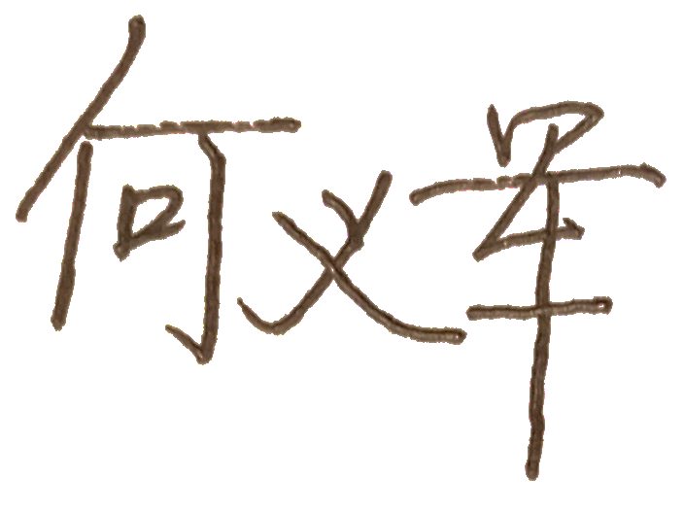

　　　　　　　　 日期: 2025年09月24日